Sveriges största dragqueen ”MISS INGA” lanserar egen massagestav – FINNS ENDAST HOS MSHOP
Steget från nattklubbsprofil och som Sveriges mest kända dragqueen till sexleksaksdesigner behöver inte vara långt. I samband med att Martin ”Miss Inga” Johansson och Mange Schmidts låt Perfekt lanserades, så släpptes även massagestaven Perfekt - Take a Ride on Miss Ingas Disco Stick och vi på Mshop är stolta över att vara de enda som säljer denna kraftfulla vibrator med kurvorna på de rätta ställena!
”Testpatrullen säger att den är så satans bra att till och med grannarna har tagit en cigarett efteråt”
Hej Miss Inga! En massagestav!? Hur kom du på den idén?
– Det var faktiskt en kompis till mig som såg att min dubbelgångare Puma Swede hade släppt en sexkollektion och då ville inte jag vara sämre! *skratt*
Att Disco Stick kan användas både som en outer och en inner vet vi, en mångsidig liten pjäs det där. Men berätta gärna lite mer, varför är den så himla bra?
– Den är unisex och har dubbla motorer! Vad mer behöver man veta?! Möjligtvis att testpatrullen säger att den är så satans bra att till och med grannarna har tagit en cigarett efteråt.
Kommer du utöka kollektionen med fler produkter framöver?
– Ja, om detta blir en succé har jag redan tänkt till på min nästa massagestav…
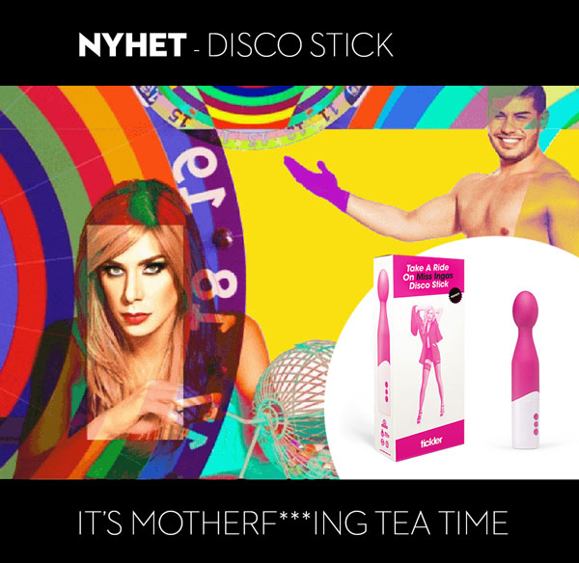

Disco Stick är gjord i silkeslen, kroppssäker silikon och högpolerad ABS-plast. Vibratorn har två motorer som får det att svänga lite extra. Den kommer med sex olika program och hastigheten kontrolleras med ett enkelt knapptryck. Vibratorn är formgiven för både ”in door” och ”out door” – aktiviteter.

